|  |  |
| --- | --- |
| سال ساخت:  1980 | نام قطعه:  فانکشن ژنراتور |
| نام سازنده:  Iwatsu | دسته بندی:  تجهیزات الکترونیکی |
|  | کشور سازنده:  ژاپن |

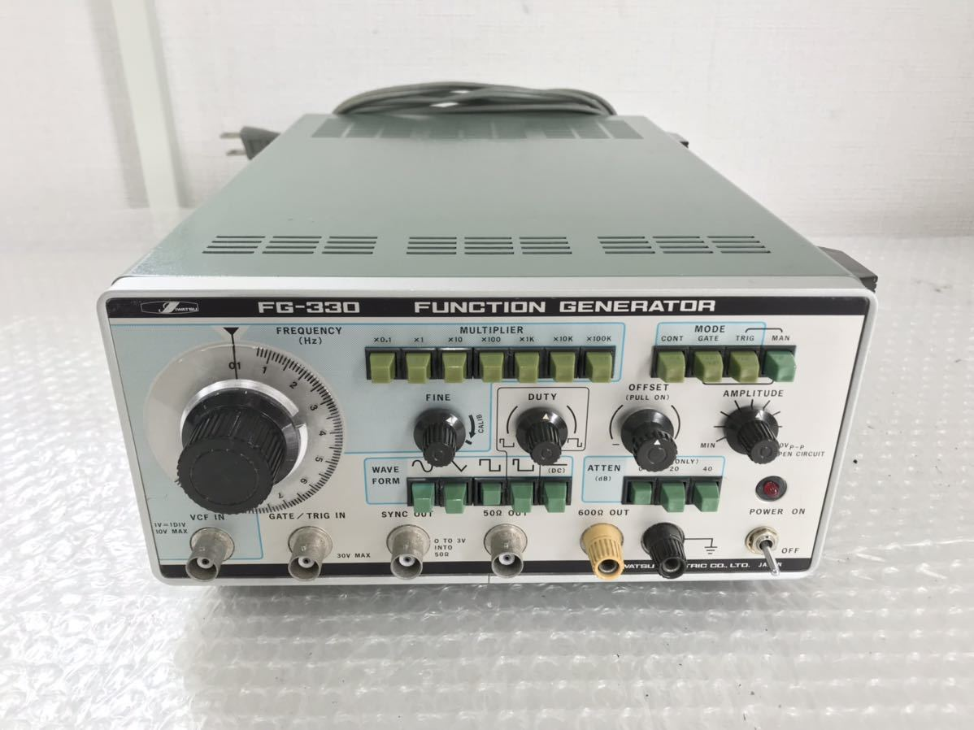

توضیحات:

این اطلاعات مربوط به دستگاه تولید کننده سیگنال (Function Generator) ایواتسو FG-330 هستند که با استفاده از آن، می‌توان سیگنال‌های مختلفی با اشکال موج متنوع )سینوسی، مثلثی، مربعی، پالسی( و یا DC و با فرکانس‌های متنوعی تولید کرد. این دستگاه دارای 5 شکل موج خروجی قابل انتخاب است که شامل سینوسی، مثلثی، مربعی، پالسی و DC می‌شود. همچنین، با این دستگاه، می‌توان خروجی‌های 50 اهمی و 600 اهمی را به صورت همزمان تولید کرد.

فرکانس تولیدی این دستگاه در بازه ۰.۰۱ هرتز تا ۱ مگاهرتز قابل تنظیم است و از قابلیت VCF (Voltage Controlled Frequency) برخوردار است که به کاربر امکان تنظیم فرکانس سیگنال تولیدی با ولتاژ ورودی را می‌دهد. همچنین، این دستگاه با قابلیت تولید پالس، امکان تولید پالس با نسبت ۸۵ به ۱۵ و یا نسبت قابل تنظیم را داراست.

با استفاده از دستگاه FG-330، می‌توان در تحقیقات علمی و صنعتی، برای آزمایش و اندازه‌گیری مختلفی، از جمله آزمایش‌های الکترونیکی و آزمایش‌های فیزیکی، استفاده کرد.